«Как я провела это лето»

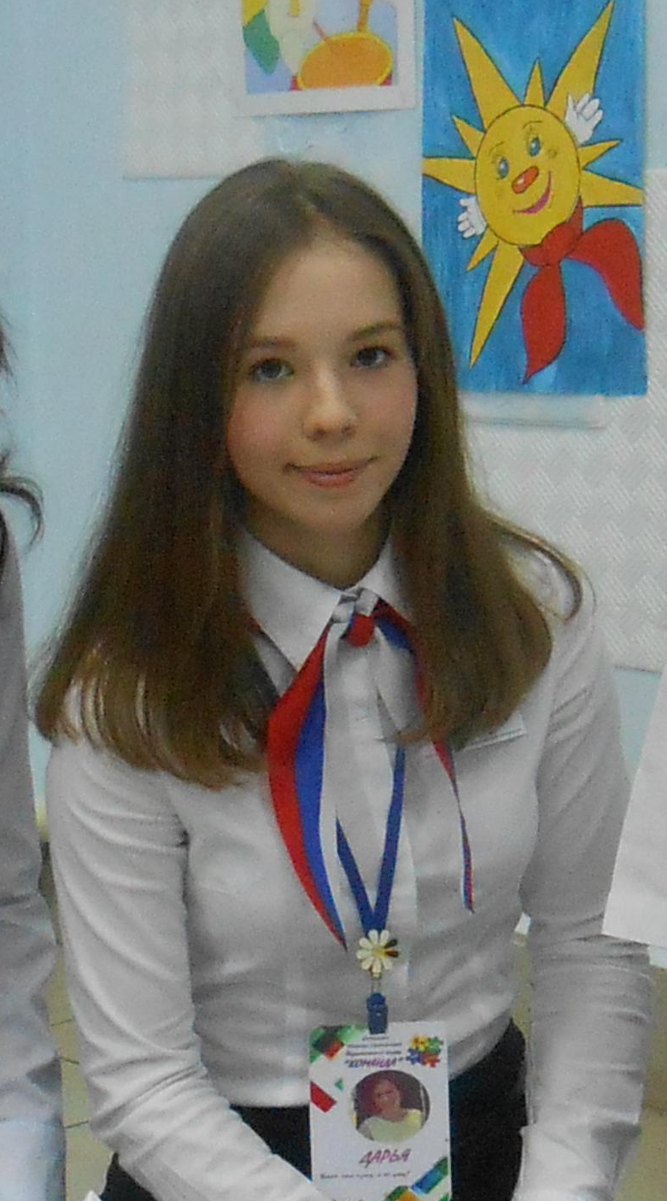
Я думаю, что лето - лучшее время года, потому что именно летом можно почувствовать себя свободным от учебы и окунутся в мир безграничной радости и веселья. Также, в это время можно открыть что-то новое для себя, совершенствовать свои умения и навыки. Все это мне удалось «уместить» в три месяца, что нам дают.
В апреле этого года я участвовала в заочном этапе Всероссийского конкурса «Молодые стратеги России».
1 июня я узнала, что я вошла в 20-ку финалистов, а финал конкурса будет проходить в Международном детском центре «Артек». Радости моей не было предела! Я с нетерпением ждала этого времени, и вот, оно наступило.
Мне и моей делегации посчастливилось попасть в лагерь «Янтарный». Этот лагерь находится в комплексе «Горный», то есть, наш лагерь находится на горной местности. А где горная местность - там и много-много лестниц. А если серьезно, я влюбилась в природу «Артека»! Кипарисы, пальмы, кедры соседствуют с розами и пионам. А еще, я влюбилась в Аю-Даг и Адалары!
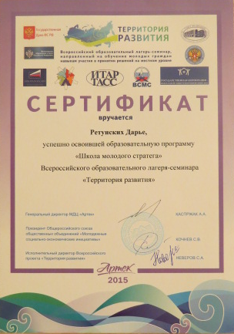
Стоит отметить, что я попала в профильный отряд журналистов. Всю смену мы освещали события лагеря в группе «В Контакте». Нам посчастливилось побывать на открытии Международного детского кинофестиваля «Алые Паруса». Также, мы поднимались на гору Аю-Даг, было трудно, но очень интересно. А на вершине нас посвятили в Артековцы! Еще, мне очень понравилась прогулка на катере вдоль берега «Артека», экскурсии в Ялту, где мы посетили дом Чехова, Херсонес, Севастополь, где были на панораме Битвы за Севастополь!
А последняя неделя для меня была очень трудной, но интересной! Так как я приехала в «Артек» по конкурсу, то была участником Всероссийского лагеря-семинара «Территория развития», где проходила обучение в школе стратегов. Там нам рассказывали о стратегическом планировании, как разрабатываются стратегии муниципальных образований, что такое SWOT-анализ и многое-многое другое. Также, к нам приезжали гости из Государственной думы и других правительственных структур.
В общем, я очень рада, что мне удалось побывать в этой сказке!
С 7 по 16 августа на базе Оренбургского областного центра детей и молодежи «Янтарь» состоялся II сбор Детской общественной Правовой Палаты Оренбургской области. Сбор был ярким, продуктивным и очень интересным. Ребята посетили тренинги на креативность, командообразование, мастер-классы на интересующие их темы, дискуссии и многое-многое другое. Также на сборе состоялся финал регионального этапа Всероссийского конкурсе лидеров и руководителей детских организаций «Лидер XXI века», где я принимала участие.
13 августа состоялась встреча участников сбора Детской общественной Правовой Палаты с вице-губернатором, заместителем председателя Правительства Оренбургской области Башировой Верой Ириковной. Встреча прошла в формате открытого диалога. Участники сбора рассказали о своей деятельности в рамках Детской общественной Правовой Палаты, поделились впечатлениями о проводимых мастер-классах, лекциях, которые помогают им, открыто держаться на публике, убеждать в правоте своего мнения и рассказывать другим ребятам о правах ребенка. В ходе встречи ребята активно задавали интересующие их вопросы. Обычно на II сборе ДоПП ребята ходят в другие лагеря и пропагандируют права детей среди сверстников. Этот сбор не стал исключением. Ребятам очень понравились их выездные занятия! Сбор мне очень понравился, а глядя на счастливые лица ребят, поняла, что они сбором более чем довольны!
С 24 по 30 августа в ДОЛ «Дружба» г. Орск состоялся региональный форум команд лидеров студенческого самоуправления. Участниками форума стали команды лидеров средних профессиональных учебных заведений Оренбургской области. Этот форум был «в новинку» как ребятам, так и нам - членам педагогического отряда «Команда» ОООО «ФДО». Ребятам очень понравились тренинги, дискуссии, мастер-классы, которые мы приготовили для них. Результатами форума должны были стать социальные проекты, которые ребята разработали сами. Их они презентовали в конце форума. В целом, форум получился очень ярким и интересным!
Ретунских Дарья, председатель районной Детской общественной Правовой Палаты

